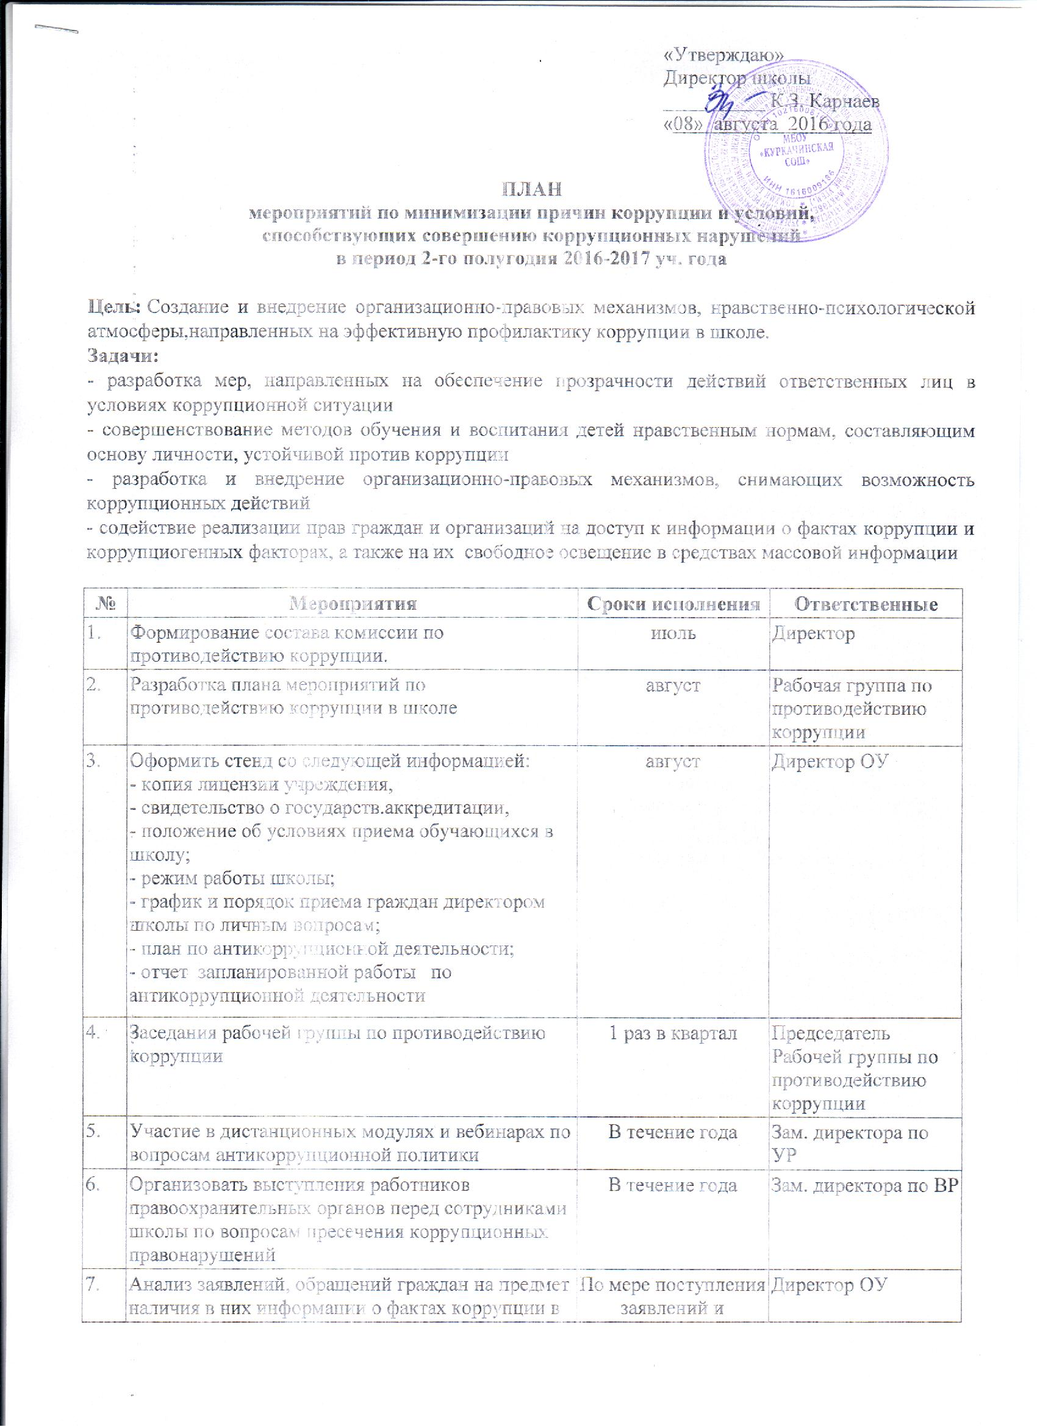

«Утверждаю»
Директор школы
__________ К.З. Карнаев
«08» августа 2016 года

ПЛАН
мероприятий по минимизации причин коррупции и условий,
способствующих совершению коррупционных нарушений
в период 2-го полугодия 2016-2017 уч. года

Цель: Создание и внедрение организационно-правовых механизмов, нравственно-психологической атмосферы, направленных на эффективную профилактику коррупции в школе.
Задачи:
- разработка мер, направленных на обеспечение прозрачности действий ответственных лиц в условиях коррупционной ситуации
- совершенствование методов обучения и воспитания детей нравственным нормам, составляющим основу личности, устойчивой против коррупции
- разработка и внедрение организационно-правовых механизмов, снимающих возможность коррупционных действий
- содействие реализации прав граждан и организаций на доступ к информации о фактах коррупции и коррупциогенных факторах, а также на их свободное освещение в средствах массовой информации

№ | Мероприятия | Сроки исполнения | Ответственные
1. | Формирование состава комиссии по противодействию коррупции. | июль | Директор
2. | Разработка плана мероприятий по противодействию коррупции в школе | август | Рабочая группа по противодействию коррупции
3. | Оформить стенд со следующей информацией:  - копия лицензии учреждения,  - свидетельство о государств. аккредитации,  - положение об условиях приема обучающихся в школу;  - режим работы школы;  - график и порядок приема граждан директором школы по личным вопросам;  - план по антикоррупционной деятельности;  - отчет запланированной работы по антикоррупционной деятельности | август | Директор ОУ
4. | Заседания рабочей группы по противодействию коррупции | 1 раз в квартал | Председатель Рабочей группы по противодействию коррупции
5. | Участие в дистанционных модулях и вебинарах по вопросам антикоррупционной политики | В течение года | Зам. директора по УР
6. | Организовать выступления работников правоохранительных органов перед сотрудниками школы по вопросам пресечения коррупционных правонарушений | В течение года | Зам. директора по ВР
7. | Анализ заявлений, обращений граждан на предмет наличия в них информации о фактах коррупции в сфере деятельности школы | По мере поступления заявлений и обращений | Директор ОУ
8. | Проверка новых должностных инструкций работников учреждения на предмет наличия в них коррупциогенных факторов, которые могут оказать влияние на работника при исполнении им своих должностных обязанностей. | Октябрь  февраль | Рабочая группа по противодействию коррупции
9. | Ознакомление всех работников школы с действующими локальными актами. | сентябрь | Директор, зам.директора по УР, ВР
10. | Проведение мероприятий по разъяснению работникам школы законодательства в сфере противодействия коррупции. | 1 раз в полугодие | Рабочая группа по противодействию коррупции
11. | Проведение родительских собраний с целью разъяснения политики школы в отношении коррупции с приглашением представителей правоохранительных органов | По плану работы школы | Директор школы Зам. директора по ВР  Классные руководители
12. | Проведение круглого стола в 9-11 классах на уроках обществознания по теме «Коррупция - угроза для демократического государства» | апрель | Классные руководители
13. | Анкетирование учащихся 9-11 классов по отношению учащихся к проблеме коррупции. | апрель | Классные руководители
14. | Проведение классных часов с 1-11 классы, посвященных Международному дню антикоррупции. | декабрь | Классные руководители
15. | Встреча учащихся с представителями правоохранительных органов | В течение года | Зам. директора по ВР
16. | Проведение отчетов директора школы, перед родителями обучающихся (родительский комитет) | По плану работы школы | Директор
17. | Информирование правоохранительных органов о выявленных фактах коррупции в сфере деятельности школы | По мере выявления фактов | Директор, зам. директора по УР, ВР
18. | Размещение на школьном сайте информации о реализации планируемых мероприятий | 2 раза в год | Зам. директора по ВР
19. | Заседание педагогического совета по итогам реализации плана мероприятий по противодействию коррупции в сфере деятельности школы. | ноябрь | Зам. директора по УР

Заместитель директора по УР Г.А. Сибгатуллина
Заместитель директора по ВР Л.А. Бандорина

